Scenariusz zajęć
Grupa 1
2.06.2020
Alina Doberska

Niedługo lato, a wraz z nim wakacje.

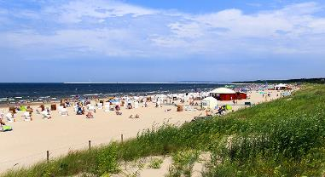

Witam serdecznie rodziców i dzieci. Dzisiaj zajmiemy się przyjemnymi sprawami, chociaż zostało nam jeszcze kilka tygodni szkoły, to wszyscy na pewno myślicie już o wakacjach. Zapraszam do posłuchania piosenki.
https://www.youtube.com/watch?v=UDPinlo3b_0

Przedstawiam dzisiaj kilka propozycji do wykonania na zajęciach, możecie wybrać jedną z nich, ale jeśli macie ochotę i czas, to możecie też zrobić wszystko.

Słońce
Jeżeli lato i wakacje, to co najbardziej się wam z tym kojarzy. Bo ja, gdy myślę o lecie, to przede wszystkim widzę piękne słońce. Zapraszam was do zrobienia prostego słońca z papieru. Potrzebny będzie żółty i pomarańczowy papier, klej, nożyczki. Prosta instrukcja na filmie w linku poniżej.
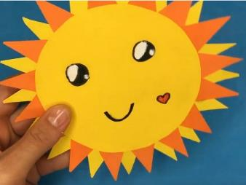
https://www.youtube.com/watch?v=Sy336kpqRnQ
Słońce gotowe? Brawo! Napracowaliście się, to teraz zapraszam na piosenki o słońcu.
Możecie posłuchać, a jak ktoś ma ochotę to może też pośpiewać razem z wykonawcami.

https://www.youtube.com/watch?v=XvRhO25lA3g
https://www.youtube.com/watch?v=KK8dHGsQ5fk

Możecie też, jeśli macie ochotę posłuchać bajki o słońcu. 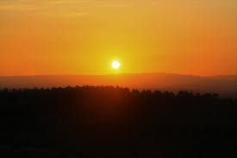
https://www.youtube.com/watch?v=b06ksov8AJE

Lody
Co jeszcze kojarzy wam się z latem i wakacjami? Myślę, że na pewno lody. Zapraszam was do zrobienia lodów, ale dzisiaj nie na zajęcia kulinarne, tylko plastyczne. Potrzebne będzie trochę białej wełny, wytłaczanka od jajek, farbki, klej i nożyczki. 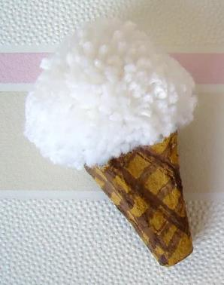
https://www.youtube.com/watch?v=mtz5eNtyvgA

Lody na pewno wyszły wspaniale, pamiętajcie tylko, że są do oglądania, a nie do jedzenia.
Może mama da słodką nagrodę? A ja zapraszam na bajkę i piosenkę o lodach.
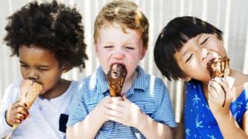
https://www.youtube.com/watch?v=w8mPTZXGbe8

W poniższym linku bajka o lodach jest pierwsza, ale jeśli macie ochotę możecie obejrzeć wszystkie.
https://www.youtube.com/watch?v=2IOHht_A-Ik

Łódka
Wakacje kojarzą mi się też z wyjazdami nad morze, nad jezioro, nad rzekę. Latem chętnie korzystamy z kąpieli i pływania łódką, kajakiem czy pontonem. Spróbujcie zrobić proste łódki z papieru. Poniżej film z bardzo prostym pomysłem na papierową łódkę. Potrzebny będzie tylko kolorowy papier i trochę waszych umiejętności. 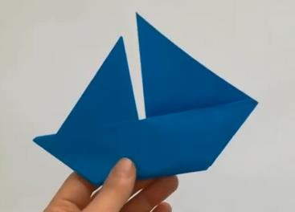
https://www.youtube.com/watch?v=oPvRZtndWQM

Łódki gotowe? To w nagrodę bajka i piosenka.

https://www.youtube.com/watch?v=baxb0XVBX8s

Tutaj również bajka o łódkach jest pierwsza, ale pozostałe też są ciekawe, jak macie ochotę to obejrzycie cały film.
https://www.youtube.com/watch?v=V7Vpl6JGBNg

To wszystko co przygotowałam dla was na dzisiaj. Jak zawsze na koniec polecam piosenki. Podsyłam linki. Posłuchajcie, życzę dużo przyjemnych wrażeń.
https://www.youtube.com/watch?v=BauTov9xmZY
https://www.youtube.com/watch?v=DUtpIBjlFzk
Pozdrawiam
p. Alina

